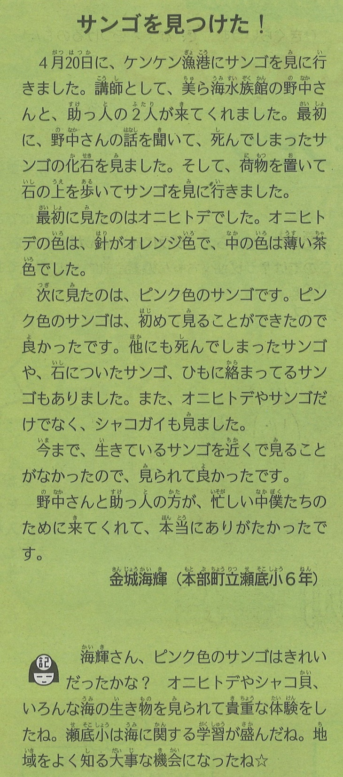

【琉球新報（りゅうPon!）
2022年5月8日（日）掲載】

